СОВЕТ НОВОГОРЕНСКОГО СЕЛЬСКОГО ПОСЕЛЕНИЯ

КОЛПАШЕВСКОГО РАЙОНА ТОМСКОЙ ОБЛАСТИ

РЕШЕНИЕ

27.06.2012 № 259
д. Новогорное

Об утверждении схемы избирательных округов по выборам депутатов Совета
Новогоренского сельского поселения

Рассмотрев предложенную муниципальной избирательной комиссией схему избирательных округов по выборам депутатов Совета Новогоренского сельского поселения Колпашевского района, на основании данных о численности избирателей, зарегистрированных на территории Новогоренского сельского поселения, в соответствии со ст. 18 Федерального закона от 12.06.2002 №67-ФЗ «об основных гарантиях избирательных прав и права на участие в референдуме граждан Российской Федерации, ст.11 Закона Томской области от14.02.2005 №29-ОЗ «О муниципальных выборах в Томской области», Уставом муниципального образования «Новогоренское сельское поселение»

Совет поселения РЕШИЛ:

1.Утвердить схему семимандатного избирательного округа по выборам депутатов Совета Новогоренского сельского поселения (Приложение №1, №2).
2.Решение вступает в силу со дня опубликования.
3.Опубликовать настоящее решение в Ведомостях органов местного самоуправления Новогоренского сельского поселения, газете «Советский Север» и разместить на официальном Интернет-сайте муниципального образования «Новогоренское сельское поселение».

Глава поселения И.А. Комарова

Приложение № 1
к решению Совета Новогоренского сельского поселения
от 27.06.2012 №259

Описание избирательных округов
по выборам депутатов Совета Новогоренского сельского поселения

Место нахождения окружной избирательной комиссии – Томская область,
город Колпашево, улица Кирова, дом 26

Семимандатный избирательный округ

Количество избирателей – 509

УСТЬ-ЧАЯ ДЕРЕВНЯ

НОВОГОРНОЕ ДЕРЕВНЯ

Приложение № 2
к решению Совета Новогоренского сельского поселения
от 27.06.2012 №259

Избирательный округ по выборам депутатов Совета
Новогоренского сельского поселения

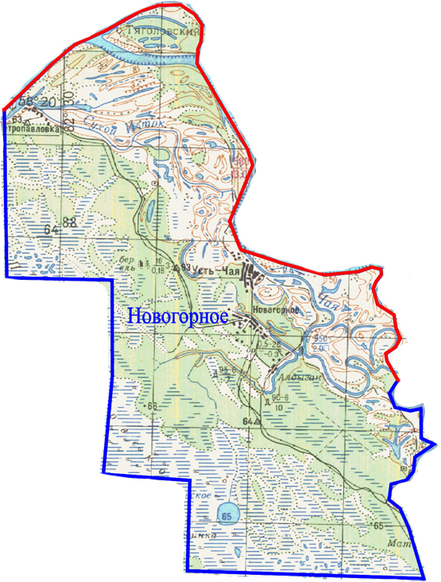

№ округа | Количество избирателей
Всего | 509

